МИНОБРНАУКИ РОССИИ

Федеральное государственное бюджетное образовательное учреждение высшего образования

НИЖЕГОРОДСКИЙ ГОСУДАРСТВЕННЫЙ ТЕХНИЧЕСКИЙ

УНИВЕРСИТЕТ им. Р.Е.АЛЕКСЕЕВА

Институт радиоэлектроники и информационных технологий

Кафедра информатики и систем управления

Лабораторная работа №3

ОТЧЁТ

по лабораторной работе

по дисциплине

Основы информатики

РУКОВОДИТЕЛЬ:

Степаненко М. А.

СТУДЕНТ:

Смирнов И. А.

22-ПМ-2

Работа защищена «___» ____________

Нижний Новгород, 2022

Лабораторная работа № 3 «Основы работы в командной строке Windows»

Задания на лабораторную работу:

I. Выполните следующие команды общего назначения:

1) вывести информацию о системе

2) произведите очистку экрана

3) выведите на экран версию операционной системы, установленную в компьютере

4) выведите на экран дату, а затем время, установленные в компьютере; при этом на запрос ввода новых параметров (даты и времени) нажмите Enter

5) Проверьте действие клавиш управления списком команд в следующем порядке: ↑ , ↓ , F7, F9, Alt + F7.

II. Выполните следующие команды с каталогами и файлами:

* Создать на вашем диске (для примера W:) дерево каталогов с нижеприведенной иерархической структурой. При этом после создания каталога D сделать его текущим.
* Далее все каталоги, кроме IBM, необходимо создавать, не изменяя текущего каталога.
* Затем сменить текущий каталог на WP и создать каталог IBM и его подкаталоги PC и XT. Полученные результаты проверять командой TREE.

1) Сделать текущим каталог D.

2) Удалить подкаталог четвертого уровня PPP, не сменяя текущий каталог. Проверить результат операции командой TREE – подкаталог РРР в дереве должен отсутствовать.

3) Создать в подкаталоге ХТ текстовый файл с расширением txt, назвав его своей фамилией. В качестве текста набрать свою фамилию и инициалы.

4) Создать в том же каталоге еще два текстовых файла, назвав их своими именем и отчеством. В качестве текста взять соответственно название института и группу.

5) Перейти в каталог XT.

6) Объединить файлы *.txt под именем файла &quot;фамилия&quot;. Просмотреть содержимое полученного файла на экране.

7) Удалить файл &quot;фамилия&quot;. Перейти в каталог D. Переименовать файл &quot;имя&quot;.

8) Скопировать файл &quot;отчество&quot; в каталог XXX. Перенести переименованный файл (бывший файл «имя») в каталог BAG.

9) Скопировать каталог IBM в каталог AUTO под новым именем FIO. Перенести каталог IBM со всем содержимым в каталог USER с прежним именем.

10) Удалить каталог IBM.

11) Вывести в отдельный файл (txt) дерево каталогов с файлами.

12) После разрешения преподавателя удалить каталог D.

Цель работы:

знакомство с файловой системой организации данных, практическое изучение

возможностей командной строки операционной системы Microsoft Windows на примере часто

используемых команд.

Ход работы:

1. 1.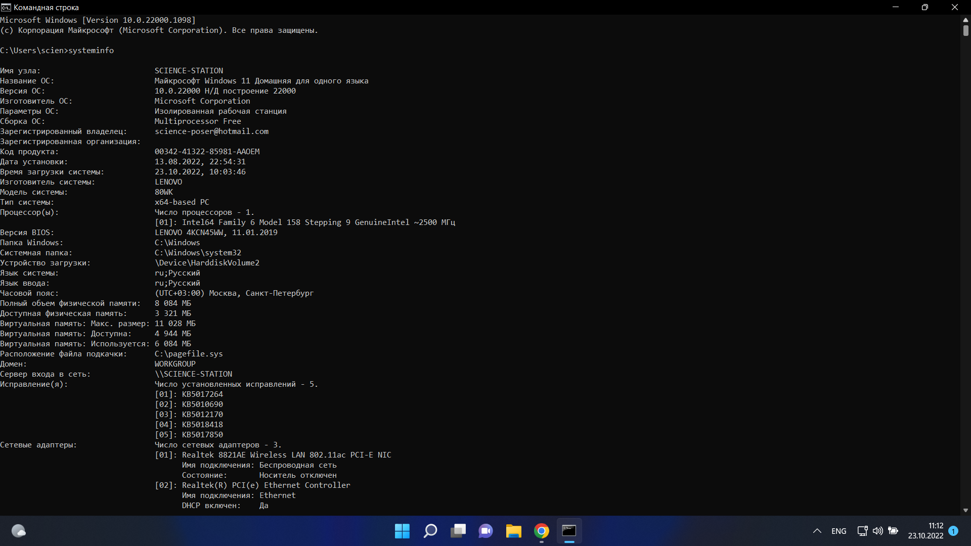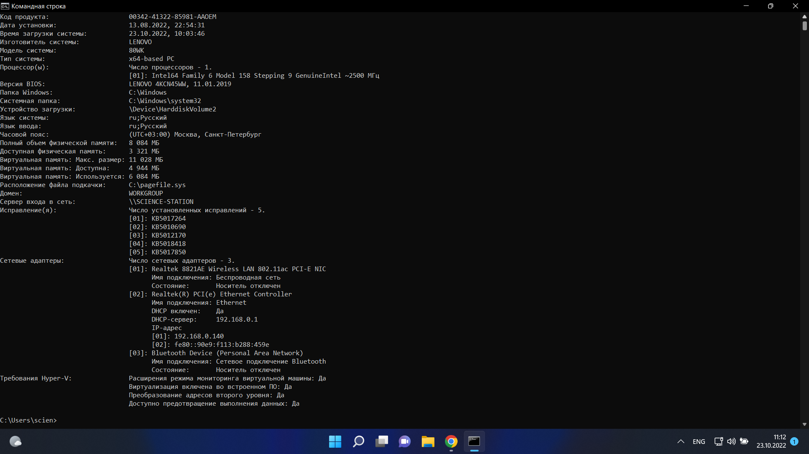

2) 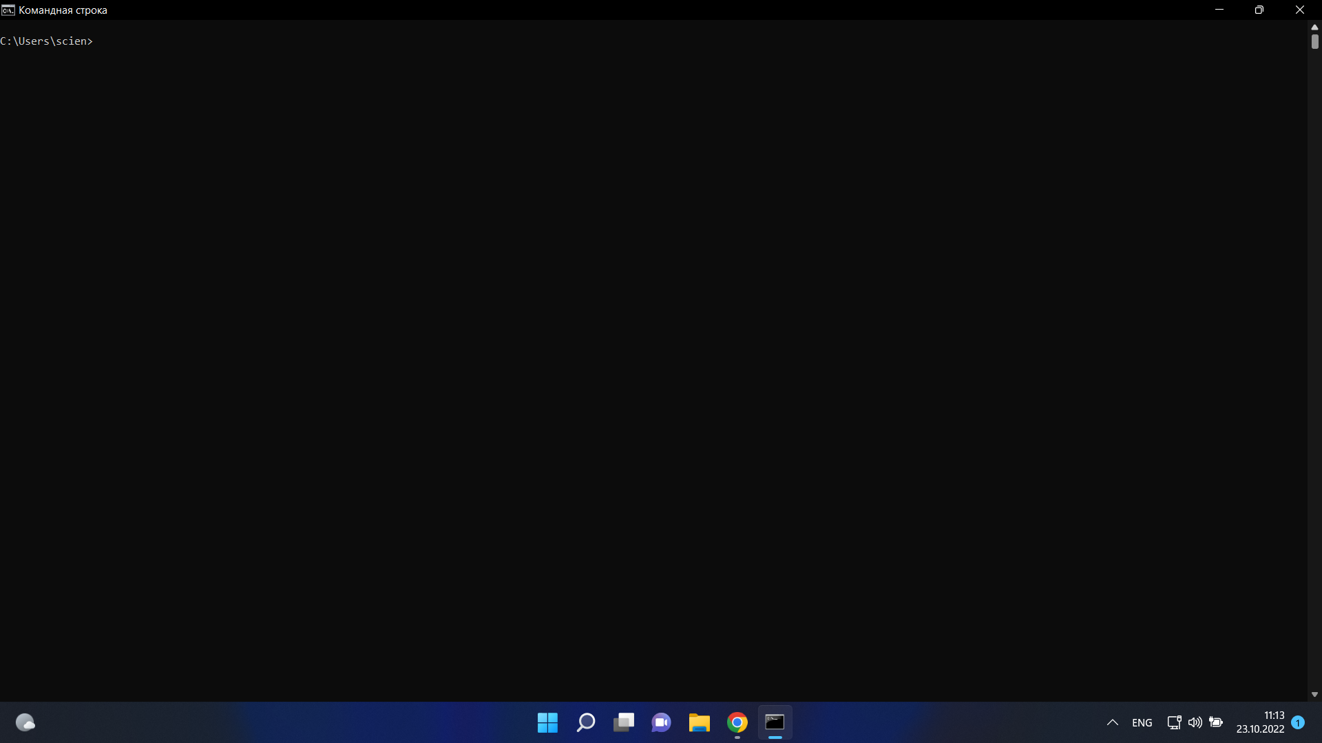3) 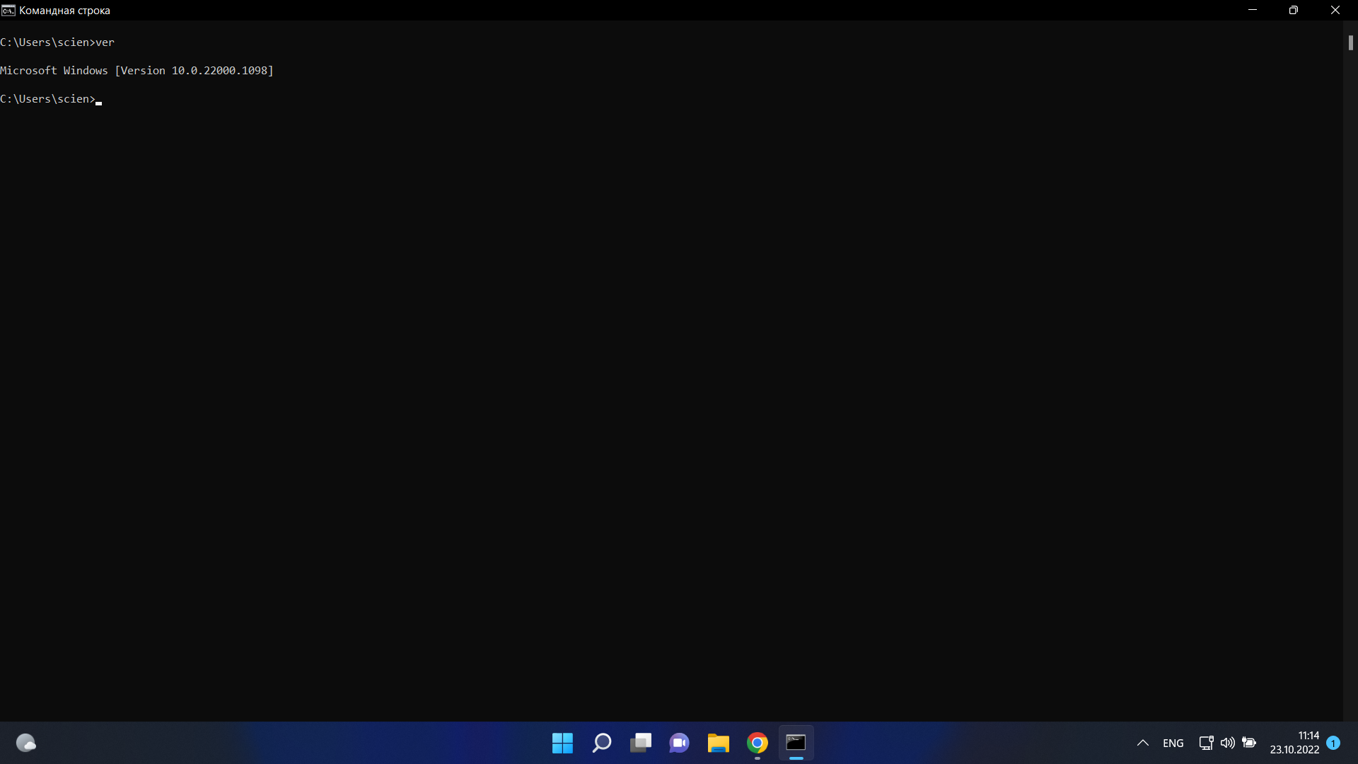4) 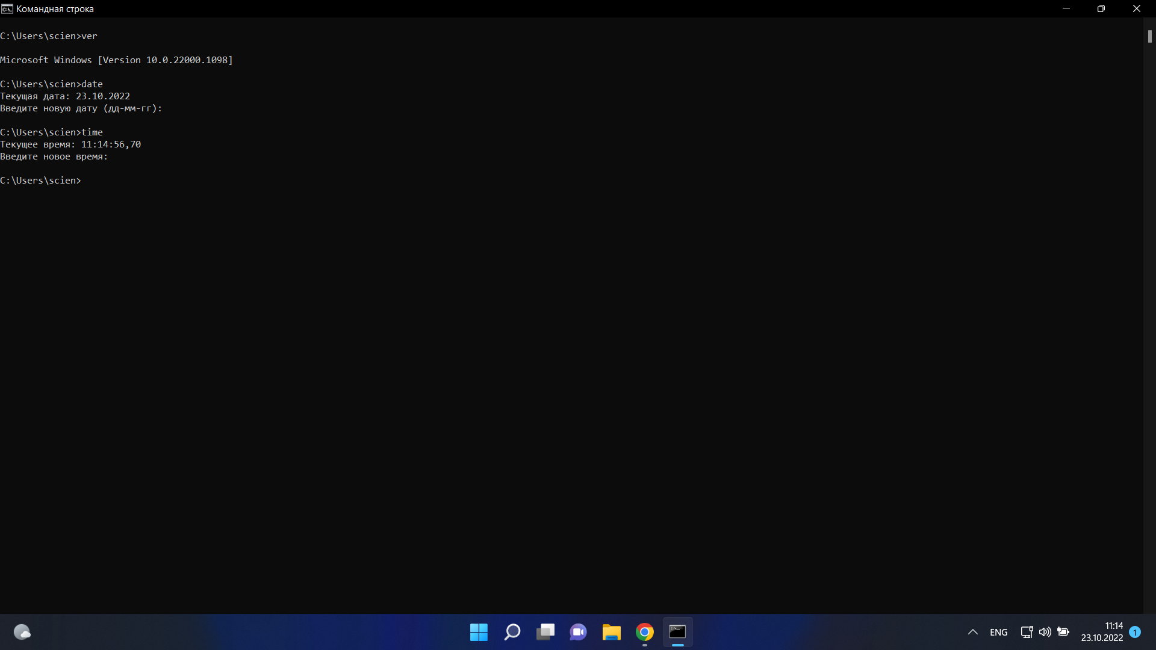5)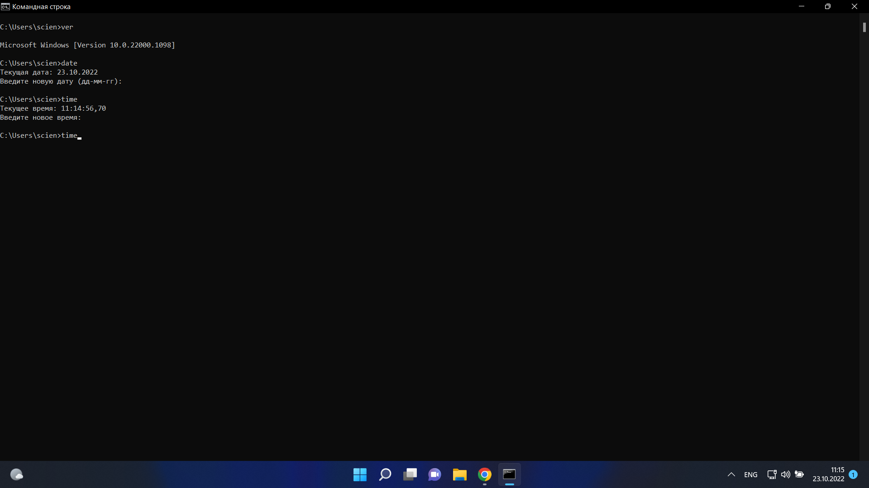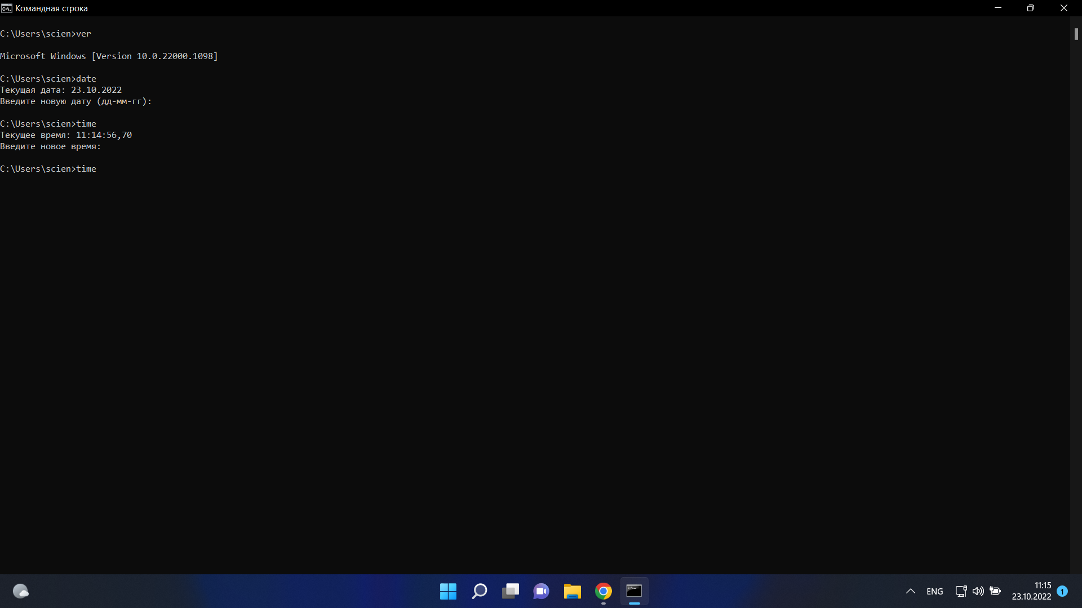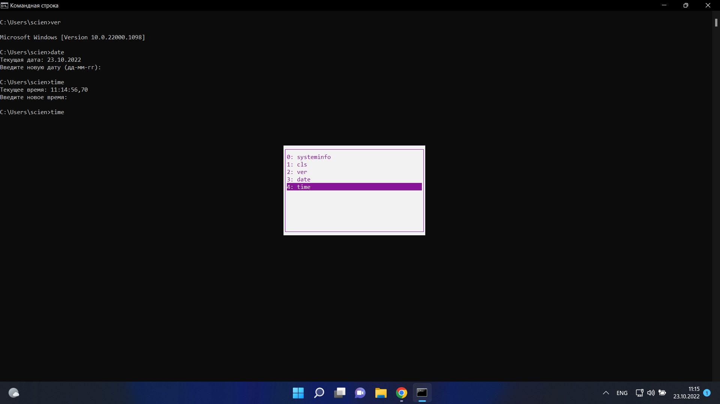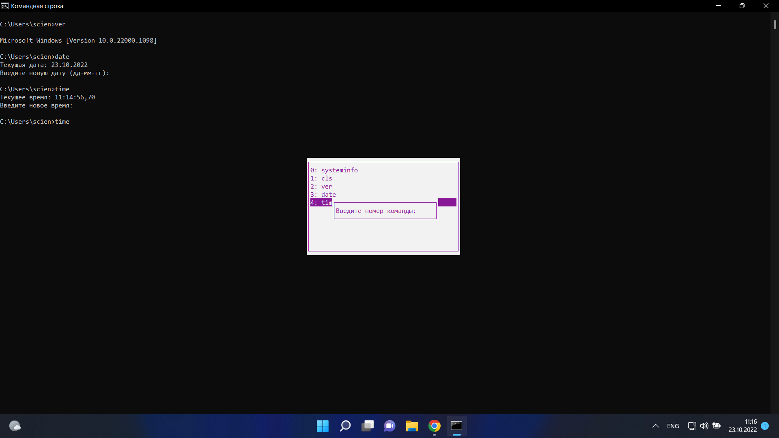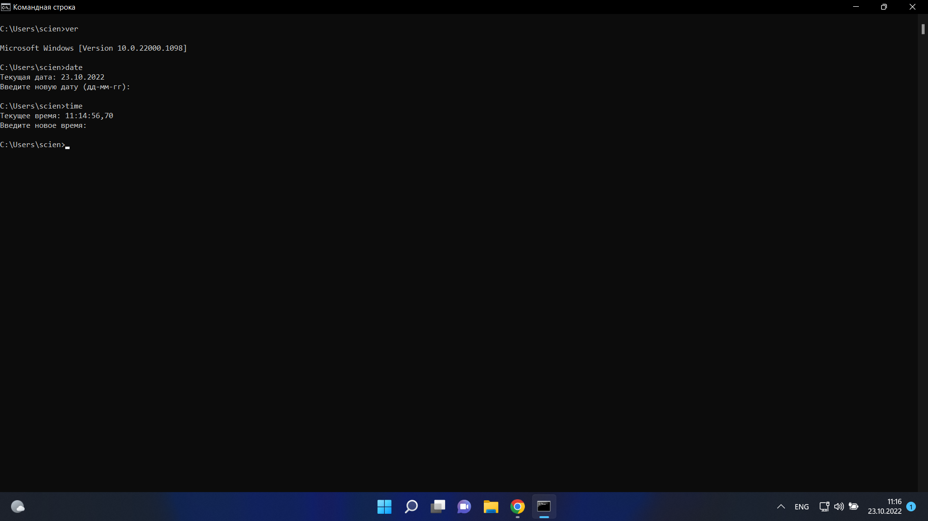

1. 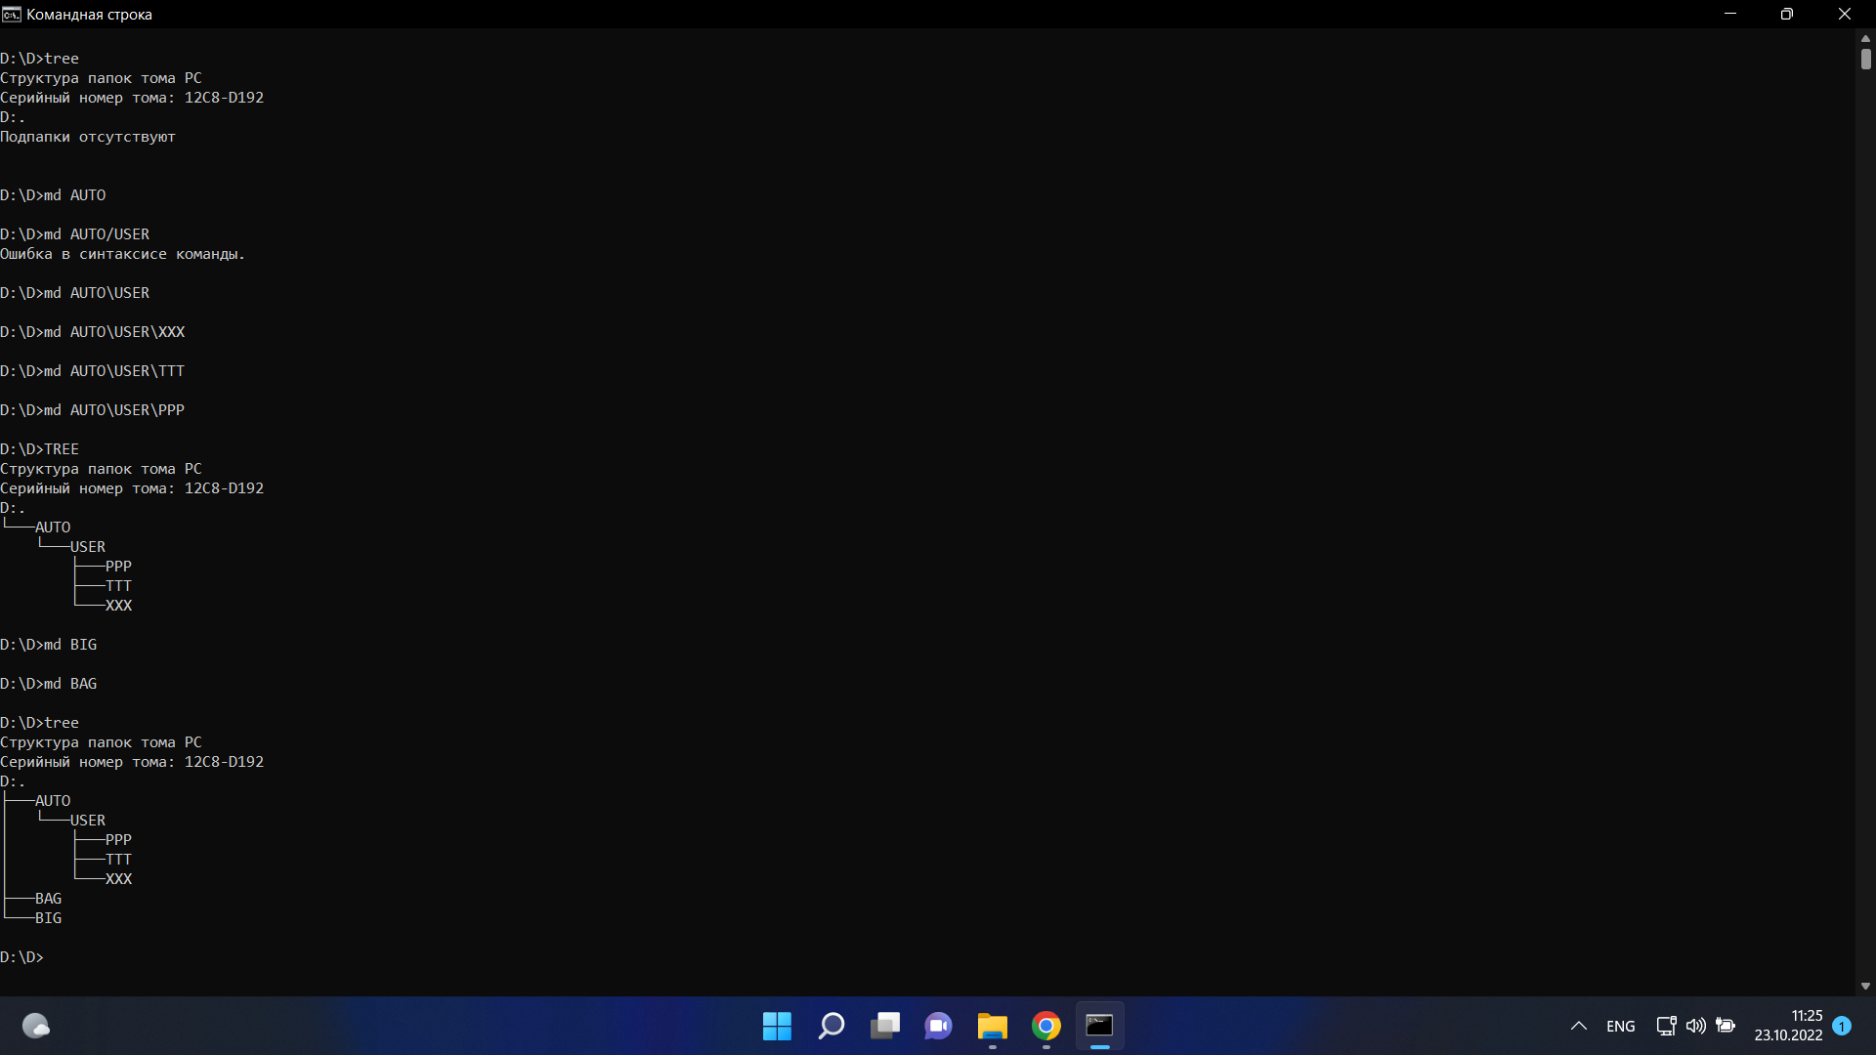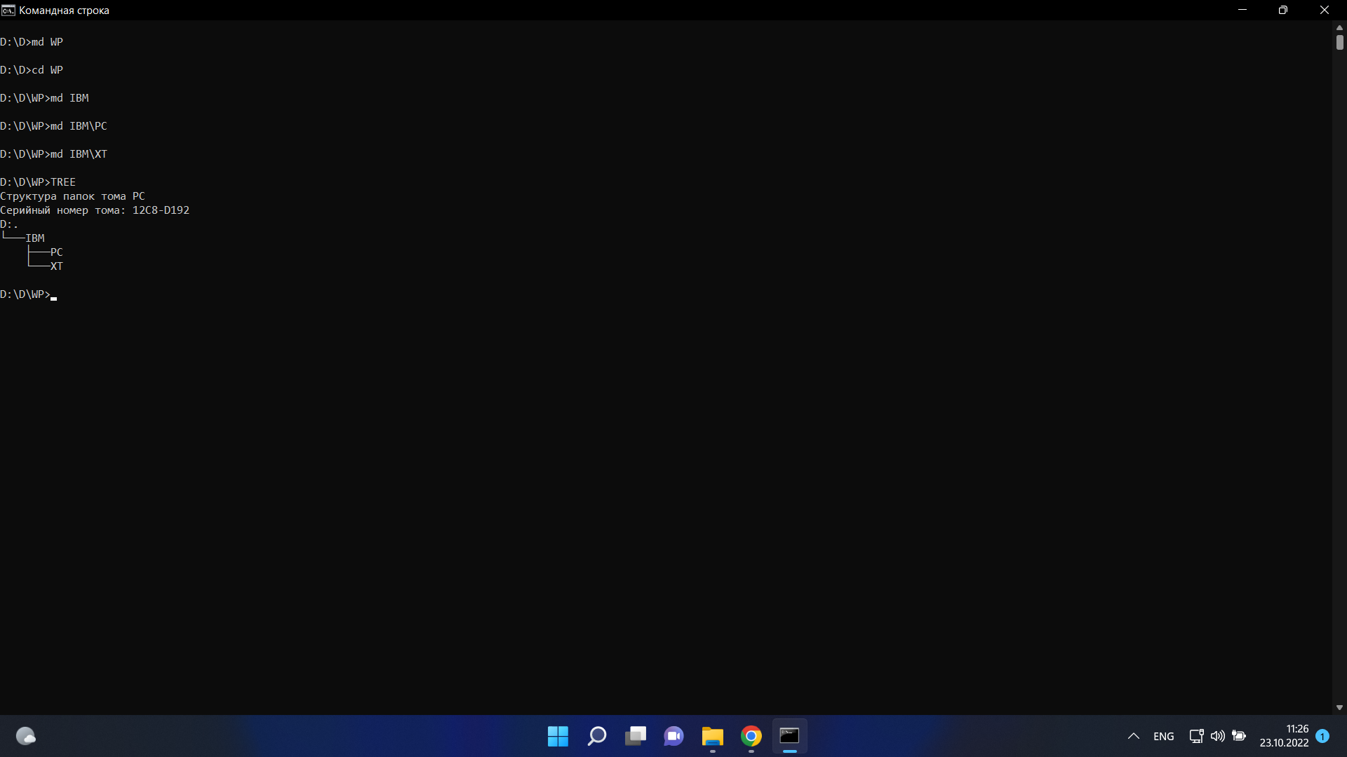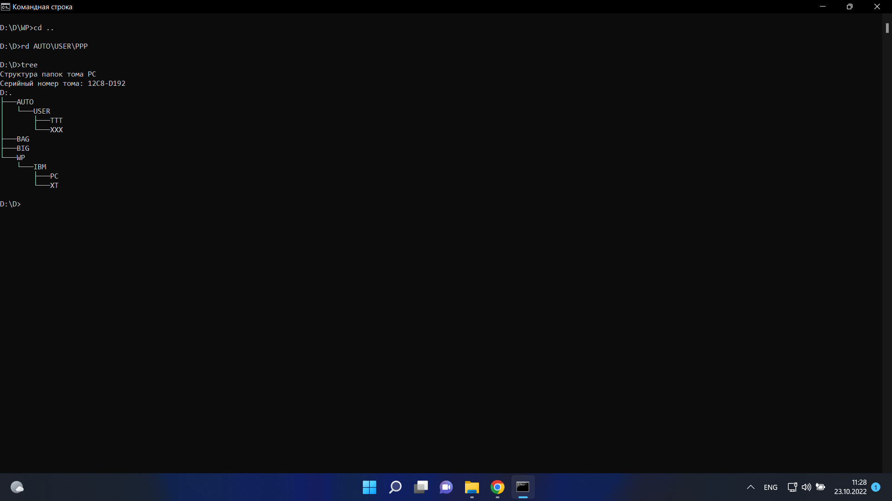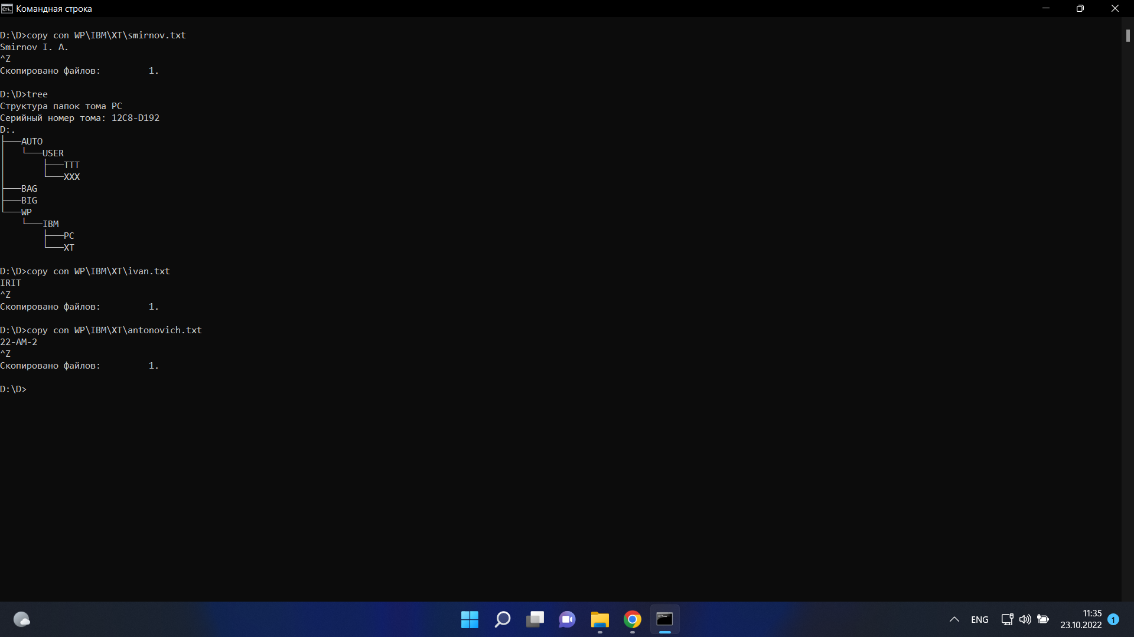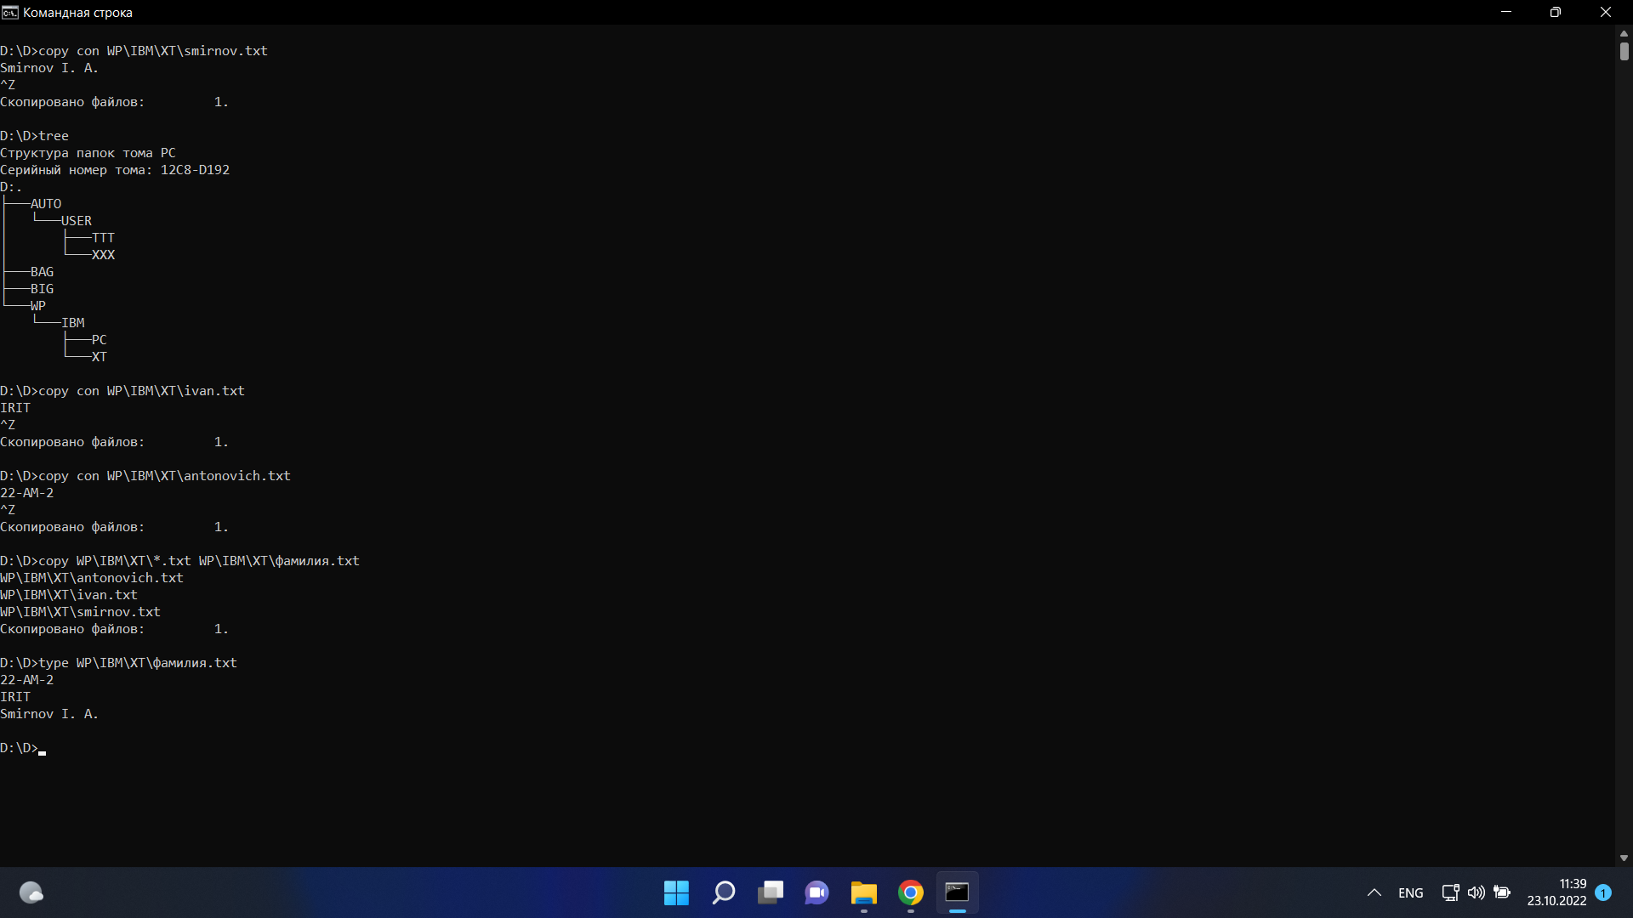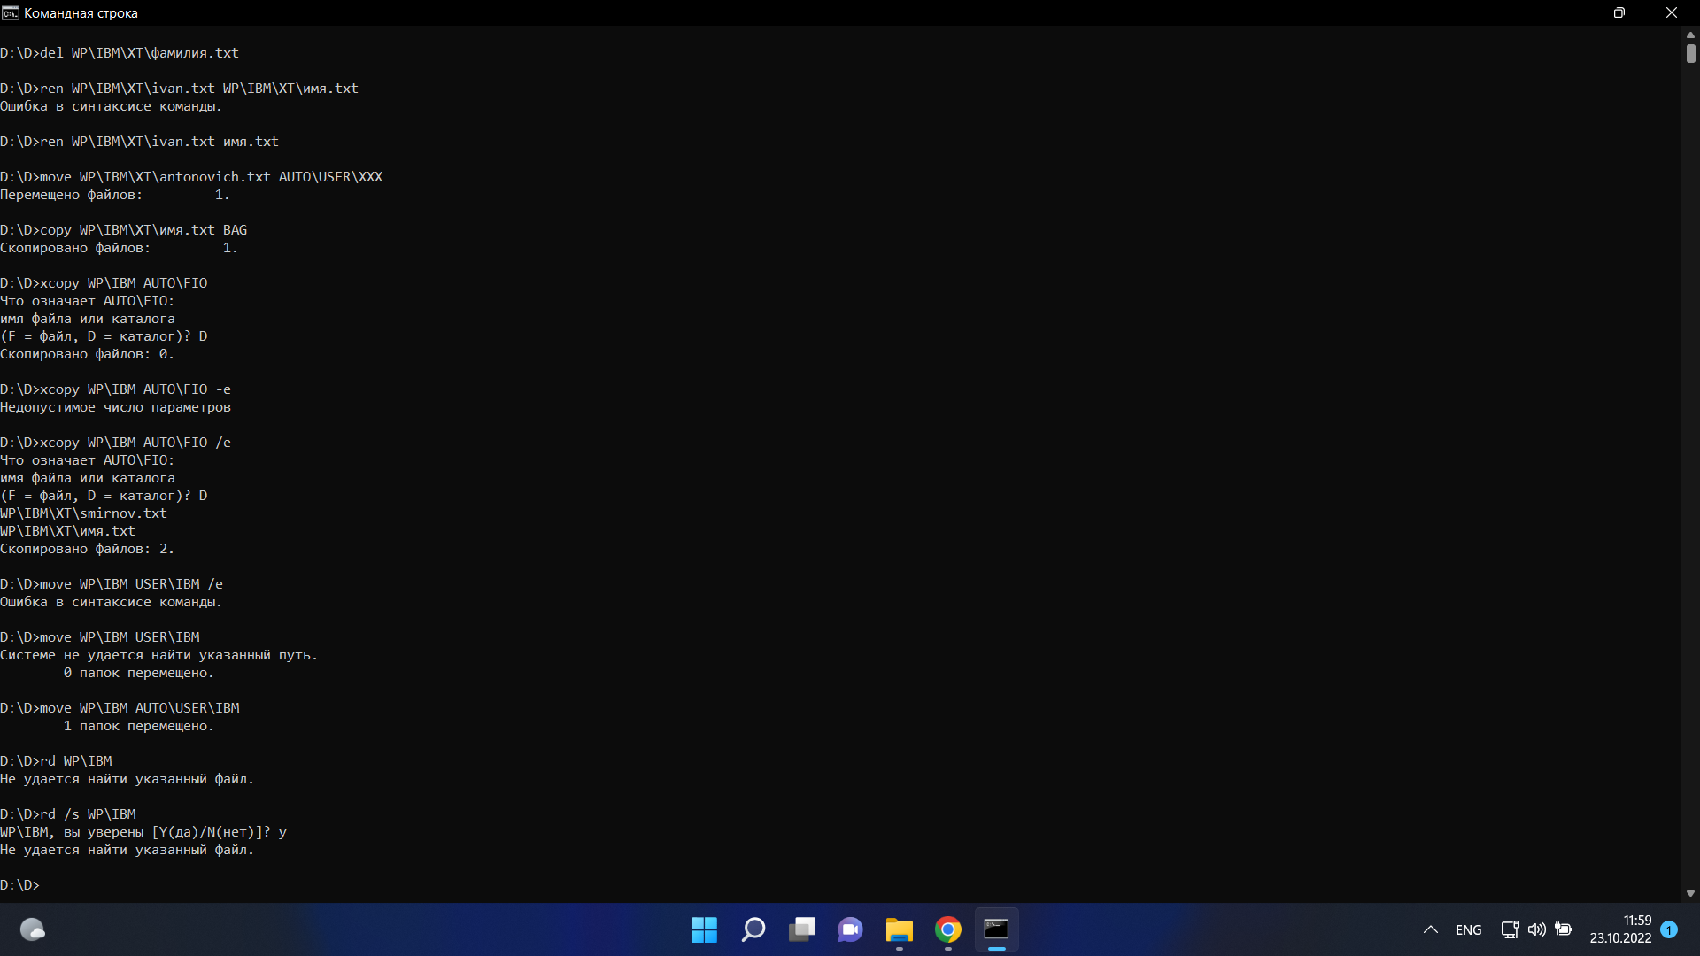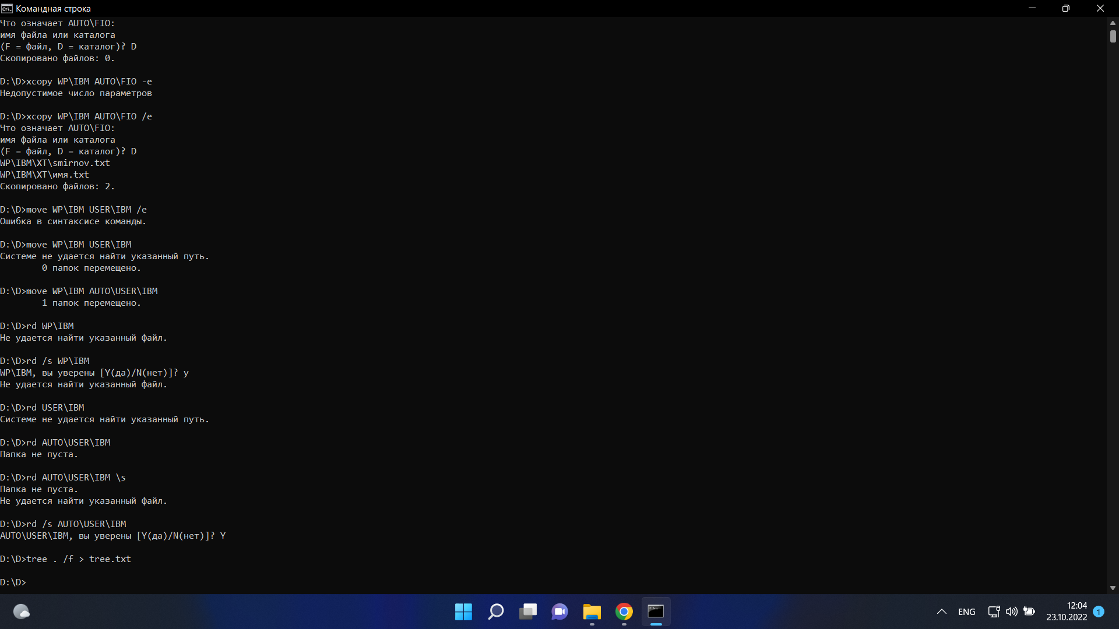

Вывод: освоена система команд ОС Windows